二手车评估常用设备——红外测温仪

红外测温仪是一种在线监测(不停电)式高科技检测技术，它集光电成像技术、计算机技术、图像处理技术于一身，通过接收物体发出的红外线(红外辐射)，将其热像显示在荧光屏上，从而准确判断物体表面的温度分布情况，具有准确、实时、快速等优点。红外测温技术在生产过程中，在产品质量控制和监测，设备在线故障诊断和安全保护以及节约能源等方面发挥了着重要作用。是二手车评估师评估车辆的常用设备之一。
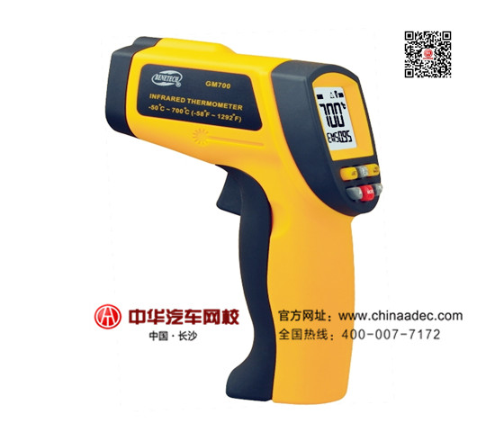
一、红外测温仪器种类
红外测温仪器主要有3种类型：红外热像仪、红外热电视、红外测温仪(点温仪)。比起接触式测温方法，红外测温有着响应时间快、非接触、使用安全及使用寿命长等优点。非接触红外测温仪包括便携式、在线式和扫描式三大系列，并备有各种选件和计算机软件，每一系列中又有各种型号及规格。在不同规格的各种型号测温仪中，正确选择红外测温仪型号对用户来说是十分重要的。

非接触红外测温仪和传统的接触类测温仪不同点
非接触红外测温仪 | 接触类测温仪
1.非接触测温对物体无影响 | 1.接触测温对被测物温度场有影响
2.检测物体表面温度 | 2.不适合测瞬态温度
3.反应速度快,可测运动中的物体和瞬态温度 | 3.不便于测运动中的物体
4.测量范围宽 | 4.测量范围不够宽，且耗材
5.测量精度高,分辨率小 | 5.不适合测量有毒、高压等危险场合使用
6.可对小面积测温 | ——
7.可同时对点,线,面测温 | ——
8.可测绝对温度,也可测相对温度 | ——

二、红外测温仪优点
1、性能指标方面。如温度范围、光斑尺寸、工作波长、测量精度、窗口、显示和输出、响应时间、保护附件等；
2、环境和工作条件方面。如环境温度、窗口、显示和输出、保护附件等；
3、其他选择方面。如使用方便、维修和校准性能以及价格等，也对测温仪的选择产生一定的影响。

三、红外测温仪性能
红外测温仪的主要参数有距离系数、测温范围、测量精度、响应波长、瞄准方式等。如下图所示：

型号 | TI213
测量范围 | -25℃ --1200℃
测量精度 | 读数值的±1%或±1℃
重复精度 | ±0.5%或±0.5℃
距离系数 | 80:1
显示分辨率 | 1℃或1℉
显示方式 | 4位LCD
功能 | 最大值/最小值/平均值/温差值，显示保持，欠压指示，上下限报警
发射率 | 0.1-1.00
响应时间 | 小于200ms/
瞄准方式 | 同轴激光瞄准
工作波段 | 8-14μm
环境等级 | Ip65
环境温度 | -10℃-- +60℃
相对湿度 | 10% RH -90%RH 不冷凝
电源 | 9V电池
仪器体积 | 185×170×50
仪器重量 | 500g

四、红外测温仪使用注意事项
1、只测量表面温度，红外测温仪不能测量内部温度；
2、不能透过玻璃进行测温。玻璃有很特殊的反射和透过特性，不允许精确红外温度读数，但可通过红外窗口测温。红外测温仪最好不用于光亮的或抛光的金属表面的测温(不锈钢、铝等)；
3、定位热点，要发现热点，仪器瞄准目标，然后在目标上作上下扫描运动,直至确定热点；4、注意环境条件：蒸汽、尘土、烟雾等。它阻挡仪器的光学系统而影响精确测温；
5、环境温度，如果测温仪突然暴露在环境温差为20℃或更高的情况下，允许仪器在20分钟内调节到新的环境温度。

